附件5
考点地图
汕头市面试考点：汕头市委党校
地址：汕头市濠江区广达大道319号，从广达大道汕头市委党校南门进入
汕头市委党校站点公交线路信息（供参考）：
8路，营运时间：6:00－18:00汕头火车站单向发班，起止终点：汕头火车站～濠江西园；
35路，营运时间：广澳深水港5:30－18:10、汕头东厦中学6:35－19:10，起止终点：广澳深水港～汕头东厦中学；
37路，营运时间：濠江区政府5:40－18:20、汕职院金园校区6:20－19:20，起止终点：濠江区政府～汕职院金园校区；
56路，营运时间：6:30－18:50双向发班，起止终点：综保区南～市中医院东院区；
703路，营运时间：6:30－18:30双向发车，起止终点：尾村～猫山。
温馨提示：由于驾车从广达大道到达汕头市委党校南门需在汕头综合保税区大门口红绿灯处掉头，易造成交通拥堵，请考生提前合理安排出行，预足路途时间，确保准时到达！

汕头市委党校路线指引：
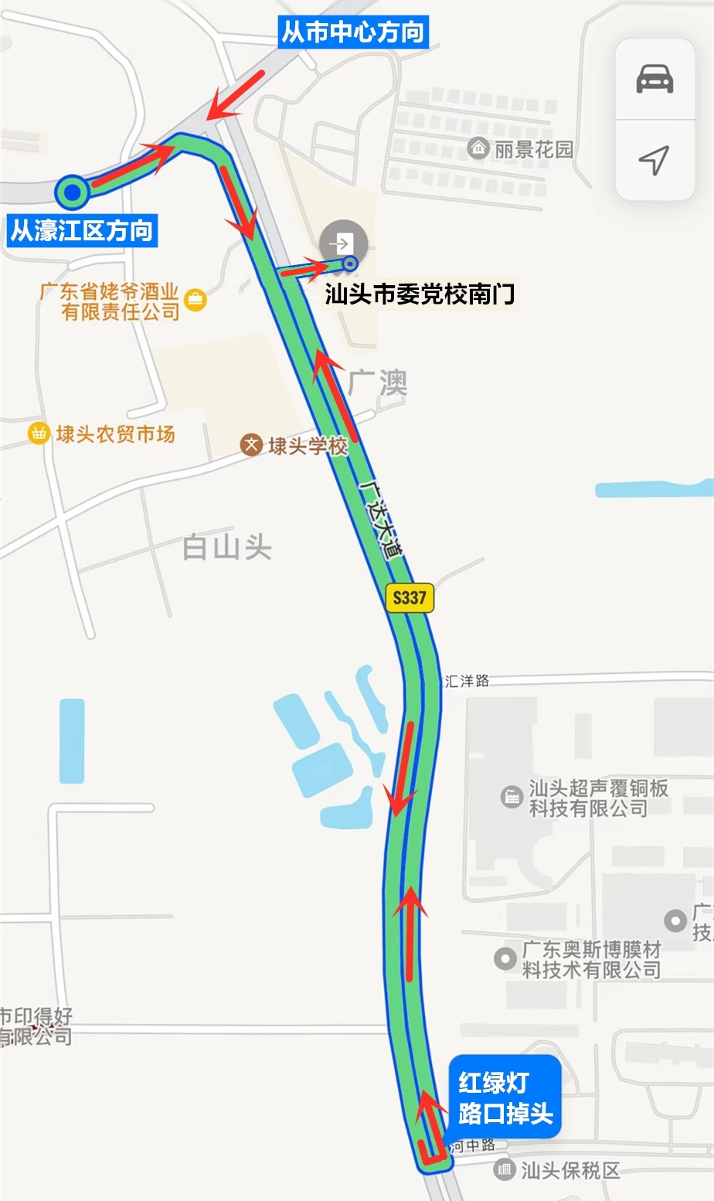

考点报到处至候考室步行路线指引：
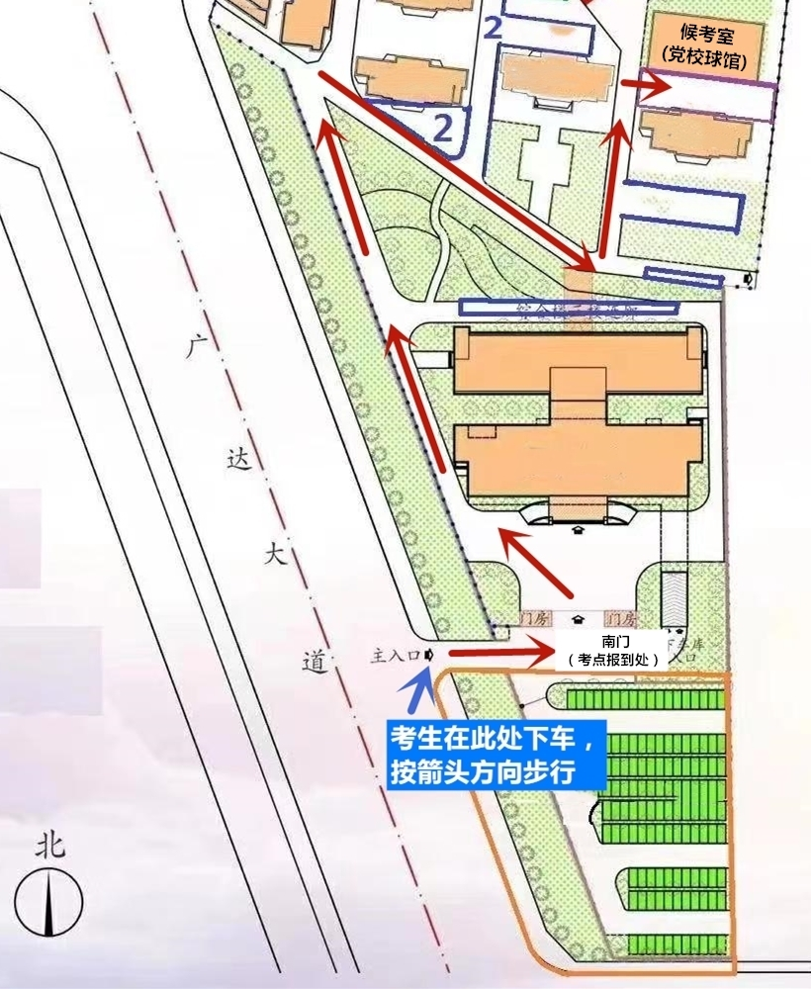
汕头市委党校南门入口处：
